

实 验 报 告

（ 2024/2025学年 第二学期 ）

课程名称 | 网络管理理论与实践（混合式）（WL1015WLS）
实验名称 | 实验四：SNMP MIB信息的访问（Linux）
实验时间 | 2025 | 年 | 5 | 月 | 23 | 日
指导单位 | 物联网学院
指导教师

学生姓名 |  | 班级学号
学院(系) | 物联网学院 | 专 业 | 网络工程

实 验 报 告
实验名称 | 实验四：SNMP MIB信息的访问（Linux） |  |  | 指导教师
实验类型 | 综合 | 实验学时 | 2 | 实验时间 | 2025.5.23
- 实验目的和要求
学习在Linux环境下SNMP服务在主机上的启动与配置，在linux下使用snmpwalk工具，掌握用访问SNMP MIB对象值的方法，加深对MIB组织结构的了解。
- 学会SNMP服务在Linux主机上的启动和配置。
- 学会如何使用snmpwalk 查看MIB-2树，并分析其结构（安装net-snmp-utils这个软件包）。
- 学会用多种操作访问MIB对象。

二、实验环境(实验设备)
Windows操作系统，Linux虚拟机（CentOS系统, Ubuntu系统等）
net-snmp软件
注意：如果linux只安装net-snmp的话，则不包含snmpwalk工具。

三、实验原理及内容
学习在Linux环境下SNMP服务在主机上的启动与配置，访问SNMP MIB对象值的方法，加深对MIB组织结构的了解。
  - 安装SNMP在Linux下的服务并开启SNMP，给出具体的实施过程。
安装net-snmp工具包
yum install net-snmp* -y
启动，查看状态，开机自启
systemctl start snmpd
systemctl status snmpd
systemctl enable snmpd
命令举例
snmpwalk –v 1 –c public 192.168.0.1 .1.3.6
  - 学习正确配置SNMP服务的参数，给出正确的参数配置。
snmpwalk 命令参数（简单介绍）
–h：显示帮助。
–v：指定snmp的版本, 1或者2c或者3。
–c：指定连接设备SNMP密码。
–V：显示当前snmpwalk命令行版本。
–r：指定重试次数，默认为0次。
–t：指定每次请求的等待超时时间，单为秒，默认为3秒。
–l：指定安全级别：noAuthNoPriv|authNoPriv|authPriv。
–a：验证协议：MD5|SHA。只有-l指定为authNoPriv或authPriv时才需要。
–A：验证字符串。只有-l指定为authNoPriv或authPriv时才需要。
–x：加密协议：DES。只有-l指定为authPriv时才需要。
–X：加密字符串。只有-l指定为authPriv时才需要。
  - 使用snmpwalk命令进行SNMP MIB的具体访问交互结果。
snmpwalk使用方法很简单，如下：
snmpwalk -v 1或2c(代表SNMP版本) -c SNMP读团体密码 IP地址 OID(对象标示符)
–v：指定snmp的版本, 1或者2，该参数必须有。
–c：指定连接设备SNMPSNMP读团体密码，该参数必须有。
IP：指定要walk的设备的IP地址，该参数必须有。
OID：代表要获取设备的指标oid，该参数不是必须的。
案例：
- snmpwalk -v 2c -c public192.168.237.50 .1.3.6.1.4.1.2021.10.1.3 #监控cpuload
- snmpwalk -v 2c -c public 10.1.1.1 .1.3.6.1.2.1.25.2.2 取得系统总内存
- snmpwalk -v 2c -c public 10.1.1.1 hrSystemNumUsers 取得系统用户数（注意：hrSystemNumUsers与.1.3.6.1.2.1.25.1.5是等效的）
- snmpwalk -v 2c -c public 10.1.1.1 .1.3.6.1.2.1.4.20 取得IP信息
- snmpwalk -v 2c -c public 10.1.1.1 system 查看系统信息
- snmpwalk -v 2c -c public 10.1.1.1 ifDescr 获取网卡信息
  - 具体完成实验内容如：
1）在命令行窗口查看本机的路由表，与系统中查询的MIB的路由表比较。2）在命令行窗口查看当前的tcp连接。与系统中查询的MIB中的tcpconntable比较。

具体实验内容（以下内容要求有实验截图，请在截图中保留你的IP地址）
1、依次访问system组的各个对象，考察各个被管对象的物理意义，并写出被管对象sysDescr的值。（给出表格）

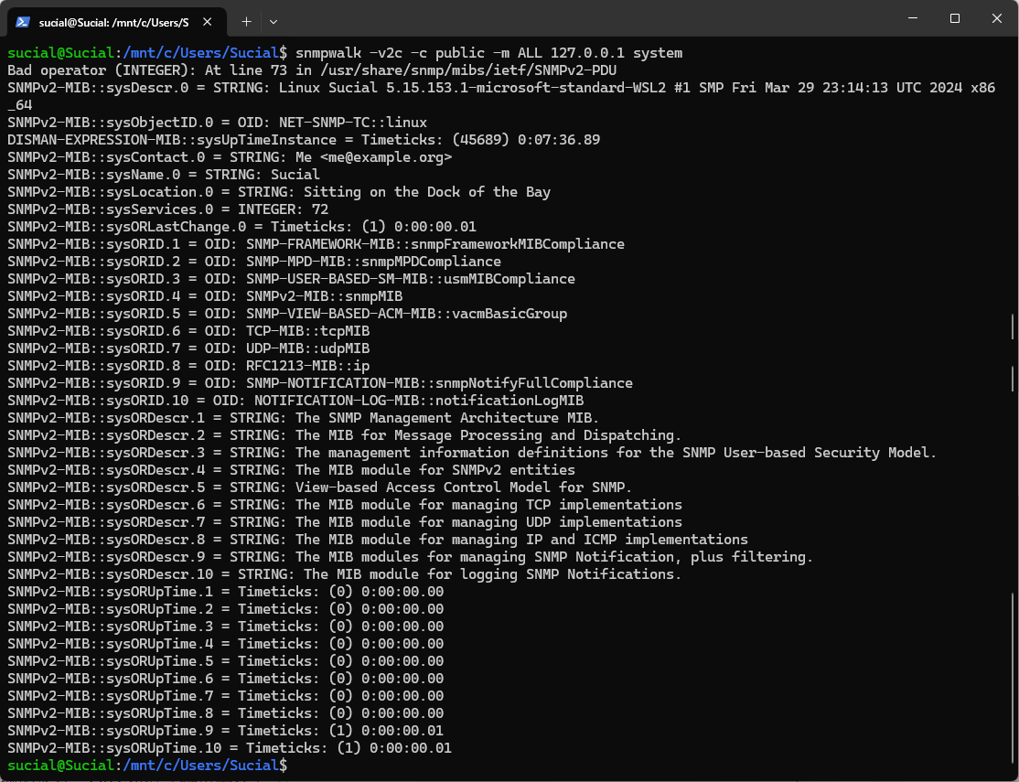

表1 system 组中关键被管对象及其物理意义
OID | 名称 | 值 | 物理意义
1.3.6.1.2.1.1.1.0 | sysDescr | Linux Sucial 5.15.153.1-microsoft-standard-WSL2 | 描述操作系统、平台等系统信息
1.3.6.1.2.1.1.2.0 | sysObjectID | NET-SNMP-TC::linux | 设备类型标识，便于统一管理
1.3.6.1.2.1.1.3.0 | sysUpTime | 0:07:36.9 | 系统开机时间，用于监控稳定性
1.3.6.1.2.1.1.4.0 | sysContact | Me <me@example.org> | 管理员联系方式，用于故障联络
1.3.6.1.2.1.1.5.0 | sysName | Sucial | 系统主机名，便于识别和管理
1.3.6.1.2.1.1.6.0 | sysLocation | Sitting on the Dock of the Bay | 系统部署的物理位置描述
1.3.6.1.2.1.1.7.0 | sysServices | 72 | 表示支持应用、传输和网络服务
sysDescr的值为Linux Sucial 5.15.153.1-microsoft-standard-WSL2 #1 SMP Fri Mar 29 23:14:13 UTC 2024 x86_64。说明该被管设备是运行在WSL上的Ubuntu系统，内核版本为5.15.153.1，架构为x86_64。

2、在linux系统中查看本机路由表情况，对结果进行截图。并在snmpwalk中对IP组ipRouteTable进行遍历，写出各对象实例的名称，OID和值（给出表格）。本机的路由表与MIB中的路由表比较。
① 路由表情况
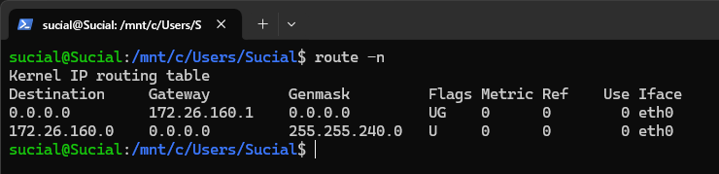
表2 路由表
目的地址 (Destination) | 网关 (Gateway) | 子网掩码 (Genmask) | 标志 (Flags) | 接口 (Iface)
0.0.0.0 | 172.26.160.1 | 0.0.0.0 | UG | eth0
172.26.160.0 | 0.0.0.0 | 255.255.240.0 | U | eth0

② 对IP组ipRouteTable进行遍历
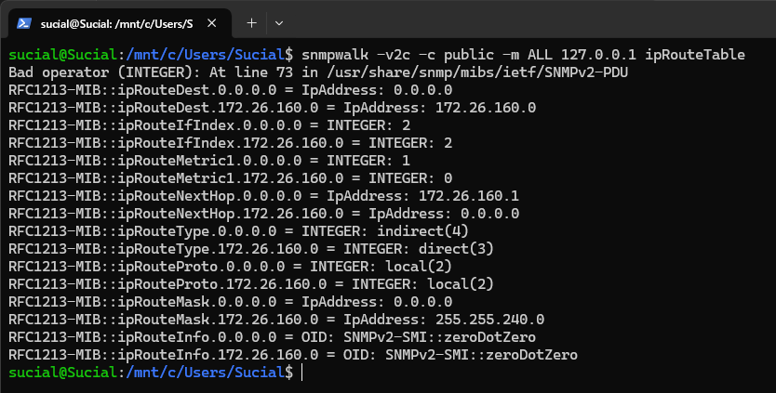
表3 ipRouteTable遍历结果表格
对象实例名称 | OID | 值
ipRouteDest.0.0.0.0 | 1.3.6.1.2.1.4.21.1.1.0.0.0.0 | 0.0.0.0
ipRouteDest.172.26.160.0 | 1.3.6.1.2.1.4.21.1.1.172.26.160.0 | 172.26.160.0
ipRouteIfIndex.0.0.0.0 | 1.3.6.1.2.1.4.21.1.2.0.0.0.0 | 2
ipRouteIfIndex.172.26.160.0 | 1.3.6.1.2.1.4.21.1.2.172.26.160.0 | 2
ipRouteMetric1.0.0.0.0 | 1.3.6.1.2.1.4.21.1.3.0.0.0.0 | 1
ipRouteMetric1.172.26.160.0 | 1.3.6.1.2.1.4.21.1.3.172.26.160.0 | 0
ipRouteNextHop.0.0.0.0 | 1.3.6.1.2.1.4.21.1.7.0.0.0.0 | 172.26.160.1
ipRouteNextHop.172.26.160.0 | 1.3.6.1.2.1.4.21.1.7.172.26.160.0 | 0.0.0.0
ipRouteType.0.0.0.0 | 1.3.6.1.2.1.4.21.1.8.0.0.0.0 | indirect (4)
ipRouteType.172.26.160.0 | 1.3.6.1.2.1.4.21.1.8.172.26.160.0 | direct (3)
ipRouteProto.0.0.0.0 | 1.3.6.1.2.1.4.21.1.9.0.0.0.0 | local (2)
ipRouteProto.172.26.160.0 | 1.3.6.1.2.1.4.21.1.9.172.26.160.0 | local (2)
ipRouteMask.0.0.0.0 | 1.3.6.1.2.1.4.21.1.11.0.0.0.0 | 0.0.0.0
ipRouteMask.172.26.160.0 | 1.3.6.1.2.1.4.21.1.11.172.26.160.0 | 255.255.240.0
ipRouteInfo.0.0.0.0 | 1.3.6.1.2.1.4.21.1.13.0.0.0.0 | zeroDotZero
ipRouteInfo.172.26.160.0 | 1.3.6.1.2.1.4.21.1.13.172.26.160.0 | zeroDotZero

表4本机的路由表与MIB中的路由表比较
项目 | route -n输出 | snmpwalk输出 | 说明
默认路由 | 0.0.0.0 → 172.26.160.1 via eth0 | ipRouteDest.0.0.0.0, NextHop为172.26.160.1 | 一致
子网路由 | 172.26.160.0/20 → eth0 | ipRouteDest.172.26.160.0, NextHop为0.0.0.0 | 一致
接口索引 | eth0无索引 | 2 | 可通过ifTable查接口索引名
路由类型 | U/UG | direct(3)/indirect(4) | 对应关系为U → direct，  UG → indirect
路由协议 | - | local(2) | 表示由系统本地添加的路由

3、Linux系统中查看当前的tcp连接（给出截图）。与snmpwalk中的tcpconntable比较，写出各对象实例的名称，OID和值（给出表格）。
① 查看当前TCP连接
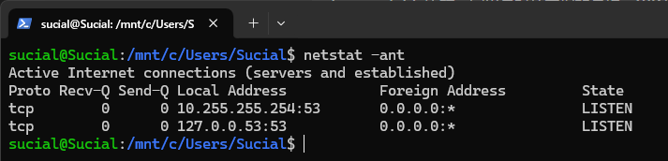
② snmpwalk中tcpconntable
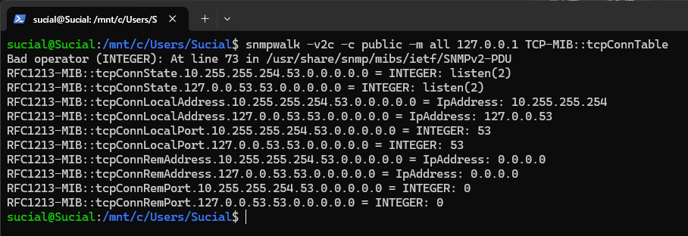
表5 snmpwalk中tcpconntable表格
对象实例名称 | OID | 值
tcpConnState.  10.255.255.254.53.0.0.0.0.0 | 1.3.6.1.2.1.6.13.1.5.  10.255.255.254.53.0.0.0.0.0 | INTEGER: listen(2)
tcpConnState.  127.0.0.53.53.0.0.0.0.0 | 1.3.6.1.2.1.6.13.1.5.  127.0.0.53.53.0.0.0.0.0 | INTEGER: listen(2)
tcpConnLocalAddress.  10.255.255.254.53.0.0.0.0.0 | 1.3.6.1.2.1.6.13.1.1.  10.255.255.254.53.0.0.0.0.0 | IpAddress: 10.255.255.254
tcpConnLocalAddress.  127.0.0.53.53.0.0.0.0.0 | 1.3.6.1.2.1.6.13.1.1.  127.0.0.53.53.0.0.0.0.0 | IpAddress: 127.0.0.53
tcpConnLocalPort.  10.255.255.254.53.0.0.0.0.0 | 1.3.6.1.2.1.6.13.1.2.  10.255.255.254.53.0.0.0.0.0 | INTEGER: 53
tcpConnLocalPort.  127.0.0.53.53.0.0.0.0.0 | 1.3.6.1.2.1.6.13.1.2.  127.0.0.53.53.0.0.0.0.0 | INTEGER: 53
tcpConnRemAddress.  10.255.255.254.53.0.0.0.0.0 | 1.3.6.1.2.1.6.13.1.3.  10.255.255.254.53.0.0.0.0.0 | IpAddress: 0.0.0.0
tcpConnRemAddress.  127.0.0.53.53.0.0.0.0.0 | 1.3.6.1.2.1.6.13.1.3.  127.0.0.53.53.0.0.0.0.0 | IpAddress: 0.0.0.0
tcpConnRemPort.  10.255.255.254.53.0.0.0.0.0 | 1.3.6.1.2.1.6.13.1.4.  10.255.255.254.53.0.0.0.0.0 | INTEGER: 0
tcpConnRemPort.  127.0.0.53.53.0.0.0.0.0 | 1.3.6.1.2.1.6.13.1.4.  127.0.0.53.53.0.0.0.0.0 | INTEGER: 0

4、首先在snmpwalk中对ICMP组进行一次遍历，给出结果。然后对其他主机进行ping命令。再次在使用snmpwalk中对ICMP组进行遍历。对比两次结果中对象实例值有变化的，写出相应的对象实例的OID和值。（给出对比表格）
表6 两次结果对比表
OID | 第一次值 | 第二次值 | 变化情况
RFC1213-MIB::icmpInMsgs.0 | 3 | 26 | 增加23
RFC1213-MIB::icmpInErrors.0 | 0 | 0
RFC1213-MIB::icmpInDestUnreachs.0 | 0 | 0
RFC1213-MIB::icmpInTimeExcds.0 | 0 | 0
RFC1213-MIB::icmpInParmProbs.0 | 0 | 0
RFC1213-MIB::icmpInSrcQuenchs.0 | 0 | 0
RFC1213-MIB::icmpInRedirects.0 | 0 | 0
RFC1213-MIB::icmpInEchos.0 | 0 | 0
RFC1213-MIB::icmpInEchoReps.0 | 3 | 26 | 增加23
RFC1213-MIB::icmpInTimestamps.0 | 0 | 0
RFC1213-MIB::icmpInTimestampReps.0 | 0 | 0
RFC1213-MIB::icmpInAddrMasks.0 | 0 | 0
RFC1213-MIB::icmpInAddrMaskReps.0 | 0 | 0
RFC1213-MIB::icmpOutMsgs.0 | 6 | 54 | 增加48
RFC1213-MIB::icmpOutErrors.0 | 0 | 0
RFC1213-MIB::icmpOutDestUnreachs.0 | 0 | 0
RFC1213-MIB::icmpOutTimeExcds.0 | 0 | 0
RFC1213-MIB::icmpOutParmProbs.0 | 0 | 0
RFC1213-MIB::icmpOutSrcQuenchs.0 | 0 | 0
RFC1213-MIB::icmpOutRedirects.0 | 0 | 0
RFC1213-MIB::icmpOutEchos.0 | 6 | 54 | 增加48
RFC1213-MIB::icmpOutEchoReps.0 | 0 | 0
RFC1213-MIB::icmpOutTimestamps.0 | 0 | 0
RFC1213-MIB::icmpOutTimestampReps.0 | 0 | 0
RFC1213-MIB::icmpOutAddrMasks.0 | 0 | 0
RFC1213-MIB::icmpOutAddrMaskReps.0 | 0 | 0
IP-MIB::icmpStatsInMsgs.ipv4 | 3 | 26 | 增加23
IP-MIB::icmpStatsInMsgs.ipv6 | 1 | 1
IP-MIB::icmpStatsInErrors.ipv4 | 0 | 0
IP-MIB::icmpStatsInErrors.ipv6 | 0 | 0
IP-MIB::icmpStatsOutMsgs.ipv4 | 6 | 54 | 增加48
IP-MIB::icmpStatsOutMsgs.ipv6 | 20 | 20
IP-MIB::icmpStatsOutErrors.ipv4 | 0 | 0
IP-MIB::icmpStatsOutErrors.ipv6 | 0 | 0
IP-MIB::icmpMsgStatsInPkts.ipv4.0 | 3 | 26 | 增加23
IP-MIB::icmpMsgStatsInPkts.ipv4.3 | 0 | 0
IP-MIB::icmpMsgStatsInPkts.ipv4.4 | 0 | 0
IP-MIB::icmpMsgStatsInPkts.ipv4.5 | 0 | 0
IP-MIB::icmpMsgStatsInPkts.ipv4.8 | 0 | 0
IP-MIB::icmpMsgStatsInPkts.ipv4.11 | 0 | 0
IP-MIB::icmpMsgStatsInPkts.ipv4.12 | 0 | 0
IP-MIB::icmpMsgStatsInPkts.ipv4.13 | 0 | 0
IP-MIB::icmpMsgStatsInPkts.ipv4.14 | 0 | 0
IP-MIB::icmpMsgStatsInPkts.ipv4.17 | 0 | 0
IP-MIB::icmpMsgStatsInPkts.ipv4.18 | 0 | 0
IP-MIB::icmpMsgStatsInPkts.ipv6.136 | 1 | 1
IP-MIB::icmpMsgStatsOutPkts.ipv4.0 | 0 | 0
IP-MIB::icmpMsgStatsOutPkts.ipv4.3 | 0 | 0
IP-MIB::icmpMsgStatsOutPkts.ipv4.4 | 0 | 0
IP-MIB::icmpMsgStatsOutPkts.ipv4.5 | 0 | 0
IP-MIB::icmpMsgStatsOutPkts.ipv4.8 | 6 | 54 | 增加48
IP-MIB::icmpMsgStatsOutPkts.ipv4.11 | 0 | 0
IP-MIB::icmpMsgStatsOutPkts.ipv4.12 | 0 | 0
IP-MIB::icmpMsgStatsOutPkts.ipv4.13 | 0 | 0
IP-MIB::icmpMsgStatsOutPkts.ipv4.14 | 0 | 0
IP-MIB::icmpMsgStatsOutPkts.ipv4.17 | 0 | 0
IP-MIB::icmpMsgStatsOutPkts.ipv4.18 | 0 | 0
IP-MIB::icmpMsgStatsOutPkts.ipv6.133 | 11 | 11
IP-MIB::icmpMsgStatsOutPkts.ipv6.135 | 1 | 1
IP-MIB::icmpMsgStatsOutPkts.ipv6.136 | 1 | 1
IP-MIB::icmpMsgStatsOutPkts.ipv6.143 | 7 | 7

表7 两次结果对比中有变化的值
OID | 第一次值 | 第二次值 | 变化情况
RFC1213-MIB::icmpInMsgs.0 | 3 | 26 | 增加23
RFC1213-MIB::icmpInEchoReps.0 | 3 | 26 | 增加23
RFC1213-MIB::icmpOutMsgs.0 | 6 | 54 | 增加48
RFC1213-MIB::icmpOutEchos.0 | 6 | 54 | 增加48
IP-MIB::icmpStatsInMsgs.ipv4 | 3 | 26 | 增加23
IP-MIB::icmpStatsOutMsgs.ipv4 | 6 | 54 | 增加48
IP-MIB::icmpMsgStatsInPkts.ipv4.0 | 3 | 26 | 增加23
IP-MIB::icmpMsgStatsOutPkts.ipv4.8 | 6 | 54 | 增加48

5、利用snmpwalk查看本机的接口数。（给出截图）
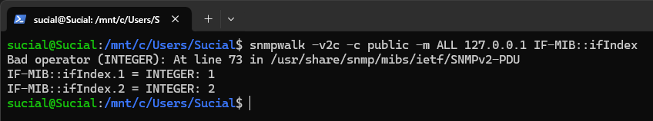
四、实验小结（包括问题和解决方法、心得体会、意见与建议、实验出错信息及解决方案等）
(一)实验中遇到的主要问题及解决方法
在本次实验中，遇到的主要问题集中在SNMP服务的安装与配置细节上。由于Ubuntu系统默认安装的net-snmp软件包并不包含常用的snmpwalk工具，初期未能正确使用该命令进行MIB信息的访问，导致数据查询受阻。针对这一问题，通过重新安装包含snmpwalk工具的net-snmp-utils包并验证服务启动状态，顺利解决了工具缺失的问题。此外，在配置SNMP服务参数时，对版本号、社区字符串及访问权限等参数的理解与使用也曾出现混淆，通过查阅官方文档和反复调试命令行参数，最终实现了准确访问MIB对象的目标。实验中还遇到MIB树结构理解上的难点，通过逐步访问系统组、路由表和TCP连接等具体实例，加深了对SNMP协议及其管理信息库的认识。

（二）实验心得
通过本次实验，我深刻体会到了理论与实践结合的重要性。实验不仅让我掌握了Linux环境下SNMP服务的启动与配置流程，更让我体会到命令行工具在网络管理中的实际应用价值。对MIB对象的访问和分析，不仅增强了对网络设备状态监控的理解，也提升了对网络管理协议细节的把握能力。通过对比系统路由表和TCP连接表与SNMP返回结果的对应关系，进一步巩固了对网络管理数据结构的认知。整体来说，此次实验强化了我的动手能力和问题解决能力，也为今后深入学习网络管理技术奠定了坚实基础。

（三）意见与建议（没有可省略）
无

实 验 报 告
五、指导教师评语
评 分 细 则 | 评分项 | 优秀 | 良好 | 中等 | 合格 | 不合格
 | 遵守实验室规章制度
 | 学习态度
 | 解决问题能力
 | 功能实现情况
 | 回答问题准确度
 | 报告书写认真程度
 | 内容详实程度
 | 文字表达熟练程度
 | 其它评价意见
 | 本次实验能力达成评价（总成绩） |  | 批阅人 |  | 日期

